TEMAT: PISANKI, KRASZANKI, MALOWANE JAJA
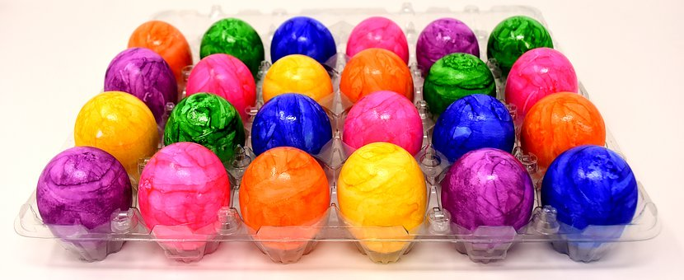
Drodzy Rodzice i Dzieci!
W dniu dzisiejszym będziemy bawić się i eksperymentować z jajkami. Poznamy tradycję malowania jajek , utrwalając przy tym nazwy kolorów podstawowych.
Poruszamy się w rytm muzyki i nauczymy się wesołej piosenki o pisankach.

1.Na początek rozbudzimy się i poruszamy z rodzicami i rodzeństwem przy wesołej piosence „Najpierw skłon”. Wykonujcie dokładnie wszystkie gesty
pokazane w piosence.
https://www.youtube.com/watch?v=FZ3pj_ZkldQ

2. „Co jest w jajku?”- zapraszamy teraz do kuchni i wspólnego eksperymentowania z jajkami.
- Oglądanie jajka kurzego ( mogą też być przepiórki) – dziecko zwraca uwagę na kolor, kształt, dotyka je ( wtedy określa różnicę w wielkości).
- Później przystępujemy do dowolnych działań z jajkiem, wykorzystujemy przygotowane pomoce kuchenne (np. mikser). Dziecko rozbija jajko do miski wybranym przez siebie sposobem. Ubija pianę z białek przy pomocy miksera . Obiera ugotowane jajko ze skorupki, dzieli go na kawałki. Jest tu całkowita dowolność działań i doświadczeń.
- Po zabawach kulinarnych rozmawiamy z dzieckiem o jego doświadczeniach , dziecko podejmuje próbę formułowania wniosków, opisuje jak jajka wyglądały w środku ( zwracamy uwagę na określenia żółto i białko), co tam znalazły , jakie jajo ma konsystencję, kolor, jakie jest w bezpośrednim dotyku, itp. Udzielamy odpowiedzi na wszystkie dociekliwe pytania dziecka.
3. „Wyścigi jaj” – zabawa ruchowa zręcznościowa. Przyszedł czas na ćwiczenia wspomagające sprawność fizyczną. Dziecko otrzymuje drewnianą łyżkę z jajkiem ugotowanym na twardo (lub piłeczkę pingpongową) i musi przenieść „jajko” po wyznaczonej drodze do celu ( np. z kuchni do pokoju).
4.„Malowane jaja” – zabawa usprawniająca małe rączki i rozwijająca kreatywność.
Dziecko może pomalować ugotowane jajko farbami plakatowymi lub kolorowymi flamastrami według własnego pomysłu.
*Można też ufarbować jajka wykorzystując naturalne sposoby np. buraka czy cebulę.. Propozycje znajdziecie Państwo w linku poniżej
https://www.youtube.com/watch?v=HWoxszhpL-o
5. „ Kolorowe jajka i ich domy” – zabawa ruchowa przy muzyce. Rodzic rozdaje dziecku wycięte jajka w kolorach: czerwonym, żółtym, niebieskim, zielonym (po dwa każdego koloru). Następnie rozkłada na talerzykach karteczki w tych samych kolorach. Dziecko porusza się przy dźwiękach dowolnej muzyki. Na hasło : np. Czerwone jajko do domu, biegnie do talerzyka z kartką o takim samym kolorze i kładzie jajko na talerzu ( zabawę powtarzamy ze wszystkimi kolorami).
6.„Kolor do koloru” – zabawa z klockami( utrwalająca nazwy kolorów podstawowych i rozwijająca umiejętność klasyfikowania oraz przeliczania).
Rozkładamy na dywanie kolorowe klocki . Dziecko segreguje klocki w tym samym kolorze. Następnie układamy 5 klocków w różnych kolorach , dziecko je przelicza i nazywa kolory ( można wykorzystać wycięte już kolorowe jajka).
7. Dla doładowania pozytywnej energii zachęcamy do wysłuchania wesołej piosenka „Pisanki, kraszanki, skarby wielkanocne” i wspólnego śpiewania.
https://www.youtube.com/watch?v=qKY9oeELKn4

Na kolację proponujemy przyrządzenie jajka według własnego uznania np. w postaci jajecznicy czy ugotowanego na twardo i ze szczypiorkiem lub na miękko.
Życzymy smacznego!

Źródło materiałów: „Przewodnik metodyczny .Plac zabaw trzylatek. Cz.2 ” wydawnictwa WSIP
Opracowanie merytoryczne i redakcyjne: Blanka Mieszkow

